**TEST Sobre Caso de Estudio #1**

INSTRUCCIONES

1. Lea el caso de estudio completo una vez
2. Vuelva a leer y escriba las ideas principales
3. Resuelva lo que se le pide en el cuestionario.

**El Caso de Estudio “Tarzán”**

Publicado por[ajaraujo](https://adolfoaraujo.com/author/adolfoaraujo/)[septiembre 5, 2019](https://adolfoaraujo.com/2019/09/05/el-caso-de-estudio-tarzan/)

Publicado en[00- Emprendedor](https://adolfoaraujo.com/category/00-emprendedor/)

Jane está en manos de una tribu caníbal que amenaza con comérsela hoy mismo Tarzán ama a Jane y quiere rescatarla sana y salva Tarzán esta al otro lado del rió

El rió es caudaloso y tiene 300 metros de ancho y en las orillas está lleno de cocodrilos

Existen varias formas de cruzar el rio

1. Hay un puente colgante, inestable del cual es fácil caerse, el cruce es gratis y puede hacerse en cualquier momento, pero tomaría 15 min. Durante el cruce Tarzán estaría expuesto a ataques de la tribu que mantiene el control del puesto. La capacidad de carga es limitada a 100 kilos.
2. Hay una balsa pequeña que a veces es volcada por los cocodrilos, la tarifa por usarla es baja ($1.00 en cada dirección), por la ubicación de la balsa es fácil cruzar sin que la tribu enemiga lo note. Capacidad de carga 200 kilos. Tarzán conoce al dueño de la balsa.
3. Hay un bote muy cómodo que hace la travesía cada hora. Tiene suficientes defensas contra ataques de la tribu, pero su costo es alto ($50.00 por viaje en cada dirección), el viaje dura pocos minutos. Capacidad de carga 1000 kilos. Tarzán es conocido del dueño del bote.
4. 10 kilómetros agua arriba de donde esta Tarzán hay un puente moderno que puede cruzarse a pie totalmente seguro. Para llegar a el Tarzán debe pasar por un pequeño sendero o a través de la selva (a campo traviesa). De cualquier forma, tendrá que atravesar una zona habitada por otra tribu de caníbales. El tiempo de viaje para Tarzán es de 1 hora por el sendero y 40 min por la selva- Capacidad de carga del puesto 15000 kilos.
5. Existe la posibilidad de amarrar una liana a un árbol muy alto en la ribera del rió y tratar de lanzarse. Probablemente le tomara a Tarzán unas 4 horas trenzar la liana suficientemente larga y fuerte para sostenerlo y amarrarla bien en lo alto del palo. El cree que es seguro pasar al otro lado usando este método sin riesgo alguno para él. Capacidad de carga 100 kilos.
6. Finalmente podría tratar de cruzar a nado, pero tendrá que enfrentarse a los cocodrilos. Tarzán calcula que existe solo un 50% de probabilidades de pasar con vida. Si tiene éxito le tomaría unos 15 min. Capacidad de carga = El peso de Tarzán.

Este caso ha sido escrito por el Dr. Julio Sergio Ramírez para el uso en el curso “Decisiones Gerenciales” del programa MAE de INCAE Alajuela, Costa Rica, 2004.

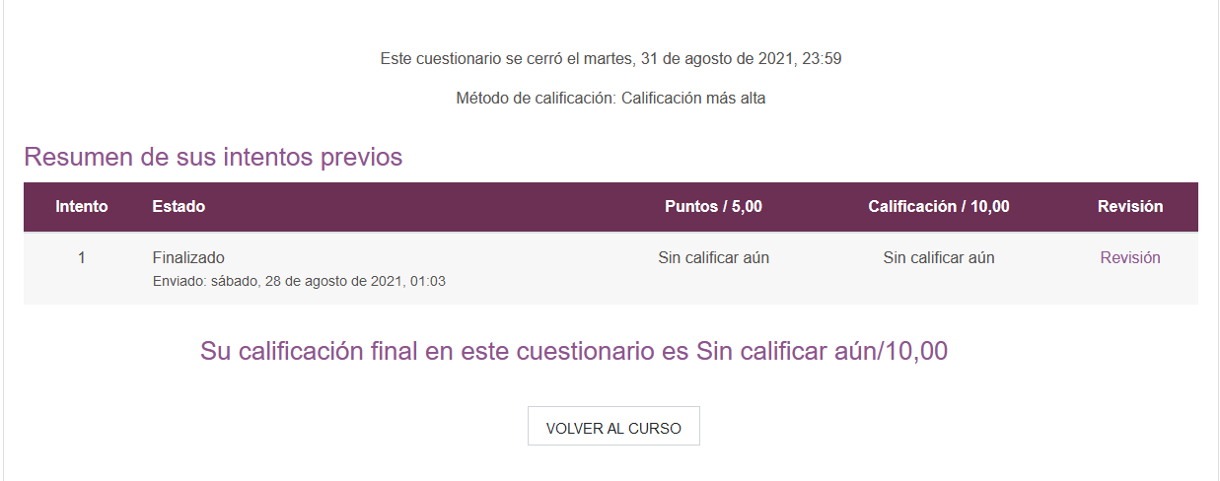

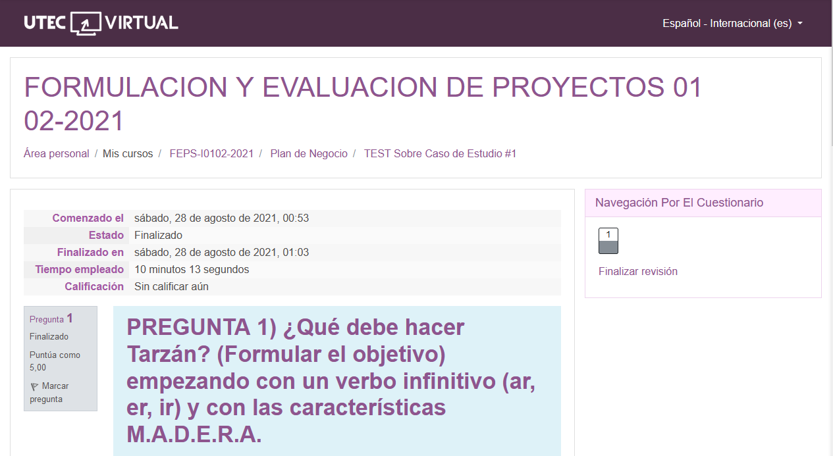

**PREGUNTA 1) ¿Qué debe hacer Tarzán? (Formular el objetivo)  empezando con un verbo infinitivo (ar, er, ir) y con las características M.A.D.E.R.A.**

Existen varias formas de cruzar el rio

1. Hay un puente colgante, inestable del cual es fácil caerse, el cruce es gratis y puede hacerse en cualquier momento, pero tomaría 15 min. Durante el cruce Tarzán estaría expuesto a ataques de la tribu que mantiene el control del puesto. La capacidad de carga es limitada a 100 kilos.
2. Hay una balsa pequeña que a veces es volcada por los cocodrilos, la tarifa por usarla es baja ($1.00 en cada dirección), por la ubicación de la balsa es fácil cruzar sin que la tribu enemiga lo note. Capacidad de carga 200 kilos. Tarzán conoce al dueño de la balsa.
3. Hay un bote muy cómodo que hace la travesía cada hora. Tiene suficientes defensas contra ataques de la tribu, pero su costo es alto ($50.00 por viaje en cada dirección), el viaje dura pocos minutos. Capacidad de carga 1000 kilos. Tarzán es conocido del dueño del bote.
4. 10 kilómetros agua arriba de donde esta Tarzán hay un puente moderno que puede cruzarse a pie totalmente seguro. Para llegar a el Tarzán debe pasar por un pequeño sendero o a través de la selva (a campo traviesa). De cualquier forma, tendrá que atravesar una zona habitada por otra tribu de caníbales. El tiempo de viaje para Tarzán es de 1 hora por el sendero y 40 min por la selva- Capacidad de carga del puesto 15000 kilos.
5. Existe la posibilidad de amarrar una liana a un árbol muy alto en la ribera del rió y tratar de lanzarse. Probablemente le tomara a Tarzán unas 4 horas trenzar la liana suficientemente larga y fuerte para sostenerlo y amarrarla bien en lo alto del palo. El cree que es seguro pasar al otro lado usando este método sin riesgo alguno para él. Capacidad de carga 100 kilos.
6. Finalmente podría tratar de cruzar a nado, pero tendrá que enfrentarse a los cocodrilos. Tarzán calcula que existe solo un 50% de probabilidades de pasar con vida. Si tiene éxito le tomaría unos 15 min. Capacidad de carga = El peso de Tarzán

**PREGUNTA 2) ¿Cuál de las seis estrategias debe elegir Tarzán y por qué?**

Las alternativas más discutidas son la alternativa 1 y 5

Alternativa 1: hay un puente colgante, bastante inestable, del cual es fácil caerse si no se tiene gran destreza. El cruce es gratis y puede hacerse en cualquier momento. Hacer el cruce por esta vía tomará unos quince minutos, pero durante el cruce Tarzán estará muy expuesto a ataques de la tribu enemiga, la cual trata de mantener el control del puente a toda hora. La capacidad de carga es limitada a 100 kilos alternativa.

5: Existe la posibilidad de amarrar una liana a un árbol muy alto en la ribera del río y tratar de lanzarse desde este lado como en un columpio. Probablemente le tomará a Tarzán unas cuatro horas trenzar la liana suficientemente larga y fuerte para sostenerlo a él y luego amarrarla bien a lo alto del árbol. Él cree que es seguro que podrá pasar al otro lado usando este método y que después de amarrar la liana, lo hará en cosa de pocos minutos, sin riesgo alguno para él, pues está entrenado para ese tipo de viaje. Capacidad de carga = 100 kilos. Para poder elegir la mejor opción realizamos un análisis de ambas alternativas tomando en cuenta las habilidades de Tarzán para que pueda cumplir su objetivo de manera rápida y eficiente. Una vez realizado este análisis decidimos elegir la alternativa 5 ya que en comparación con la alternativa 1 la habilidad de Tarzán al cruzar lianas podría ayudarlo a salvar la vida de Jane.

En conclusión, tomare la opción 5 Tarzán es un hombre criado en la selva, por lo tanto, tiene ciertas destrezas que pueden ayudarlo a salvar a Jane, por lo tanto, colgarse de una liana no sería un problema para él. A pesar del tiempo que podría tomarle amarrar las lianas.